Presseinformation

Schlanke LED-Schaltschrankleuchten mit 700 Lumen

Gevelsberg – Seifert Systems erweitert seine Modellreihe moderner LED-Schaltschrankleuchten um neue Gerätevarianten mit besonders hoher Lichtausbeute. Ab sofort bietet der Spezialist für Schaltschrankklimatisierung und Zubehör die StripLite SL4000 auch in zwei Ausführungen mit 700 Lumen und einer Nennleistung von 7,5 W mit einem Weitspannungsbereich von 120 V bis 230 V an. Die sehr lichtstarken Modelle mit 120° Abstrahlwinkel und einer Farbtemperatur von 6500 K sind sowohl mit Ein-/Aus Schalter als auch mit integriertem Bewegungssensor erhältlich, der beim Öffnen der Gehäusetür automatisch die Beleuchtung mit einer Abschaltzeit von 5 min. aktiviert. Aufgrund ihrer geringen Abmessungen von 32 mm Breite und einer Höhe von 35,5 mm finden die 140 g leichten Leuchten in beliebigen Einbaulagen im Schaltschrank Platz. Neben Montageclips sorgen zwei rückseitig integrierte Magnete für stabile und variable Befestigungsoptionen, um einzelne Gehäusebereiche bei Inspektion, Wartung oder Montage optimal auszuleuchten. Die langlebigen, wartungsfreien Leuchten erreichen Betriebsdauern bis zu 60.000 Stunden und sind für einen erweiterten Temperaturbereich von -30°C bis +70°C ausgelegt. Wieland Steckverbinder oder Pushfit-Stecker ermöglichen den werkzeuglosen Geräteanschluss. Via Verbindungskabel oder Stecker lassen sich bis zu 10 Leuchten in Reihe schalten. Die neuen StripLite-Leuchten im robusten, schlagfesten Polycarbonat-Gehäuse bieten Schutzart IP20 und sind gemäß CE, RoHS und UL zertifiziert.

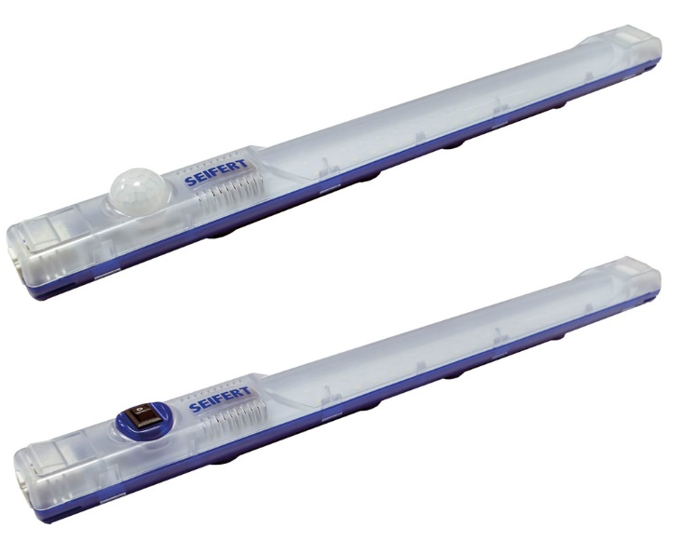

Bild: Die schlanken, langlebigen LED-Leuchten von Seifert sind ab sofort auch mit einer Lichtstärke 700 lm erhältlich

Bilder: | sl_700_2000px | Zeichen: | 1.492
Dateiname: | 201804023_pm_striplite_700lm | Datum: | 02.05.2018

Unternehmenshintergrund

Die Seifert Systems GmbH entwickelt und produziert seit mehr als 50 Jahren Klimatisierungstechnik für den Schaltschrankbau. Zum Produktsortiment der weltweit agierenden Unternehmensgruppe zählen unter anderem Kühlgeräte für den Innen- und Außeneinsatz, Dachaufsatz- und Peltier-Kühlsysteme, Luft/Wasser und Luft/Luft-Wärmetauscher, Filterlüfter, Schaltschrankheizungen und energieeffiziente LED-Beleuchtungstechnik sowie umfangreiches Zubehör. Die in Gevelsberg bei Wuppertal ansässige Muttergesellschaft unterhält Dependancen und Fertigungsstätten in Malta, der Schweiz, den USA und Australien. Durch ein großes Netz an Vertriebs- und Servicepartnern ist Seifert auf allen relevanten Märkten vertreten und unterstützt seine Kunden umfänglich mit kompetenter Beratung sowie modernen Berechnungs- und Simulationstools bei der optimalen Geräteauswahl und einem effizienten Thermal Management.

Kontakt:  Seifert Systems GmbH  Kai Kroll  Geschäftsführer  Haßlinghauser Str. 156  58285 Gevelsberg  Tel.: 02332 / 551240  Fax: 02332 / 5512429  E-Mail: info.de@seifertsystems.com  Internet: www.seifertsystems.com |  | gii die Presse-Agentur GmbH  Immanuelkirchstr. 12  10405 Berlin  Tel.: 0 30 / 53 89 65 - 0  Fax: 0 30 / 53 89 65 - 29  E-Mail: info@gii.de  Internet: www.gii.de

